南科實中108學年度第2學期國小部第1
次代理教師甄選---國小部場地指引地圖

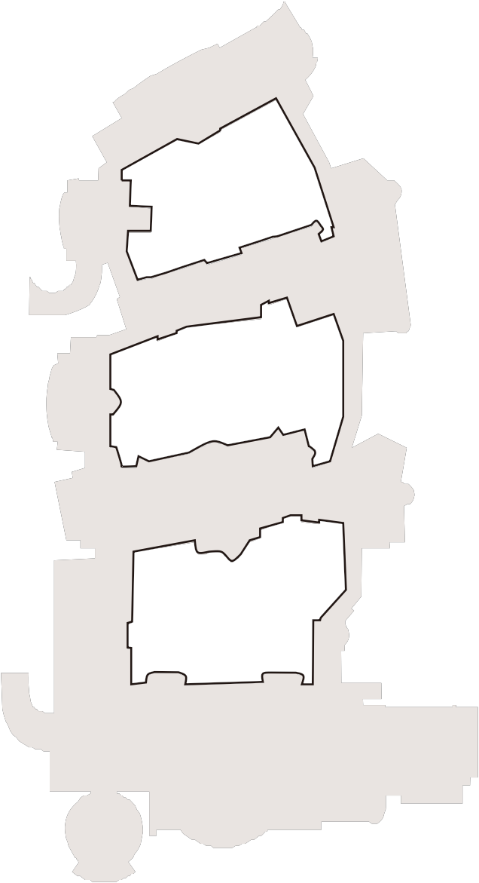

校門
警衛室

圖書館

高中校區

I棟 廁所
停
車
區
操場和籃球場

F棟教學大樓

廁所
雙語校區
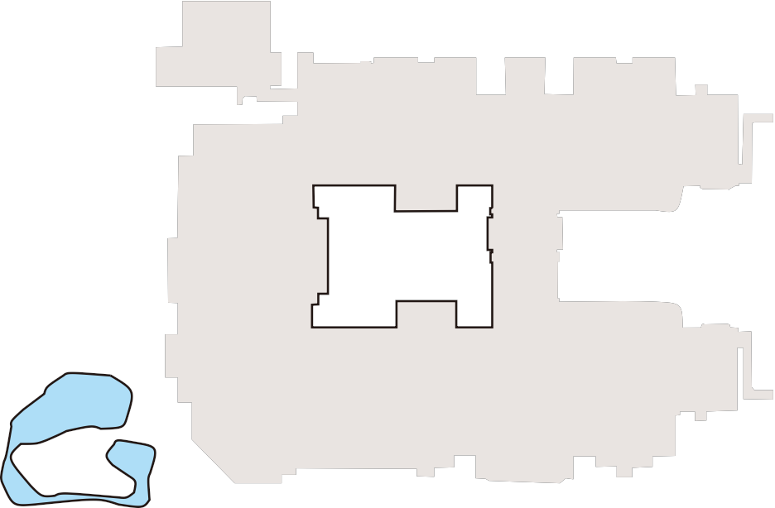

體育館 大 順 六

★一樓考試試場

大
順 國小部校區
六
路

C棟 廁所

(此路段為紅線，請勿停車)
C棟教學大樓 國中校區 A棟教學大樓

西拉雅大道
路
12
巷

高中校區操場

單 行 道 行 車 方 向

